简介

ASP .NET SignalR 是一个ASP .NET 下的类库，可以在ASP .NET 的Web项目中实现实时通信。什么是实时通信的Web呢？就是让客户端（Web页面）和服务器端可以互相通知消息及调用方法，当然这是实时操作的。

[WebSocket](http://baike.baidu.com/view/3623887.htm)s是[HTML5](http://baike.baidu.com/view/951383.htm" \t "_blank)提供的新的API，可以在Web网页与服务器端间建立Socket连接，当WebSockets可用时（即浏览器支持Html5）SignalR使用WebSockets，当不支持时SignalR将使用其它技术来保证达到相同效果。

SignalR当然也提供了非常简单易用的高阶API，使服务器端可以单个或批量调用客户端上的JavaScript函数，并且非常 方便地进行连接管理，例如客户端连接到服务器端，或断开连接，客户端分组，以及客户端授权，使用SignalR都非常 容易实现。

作用

SignalR 将与客户端进行实时通信带给了ASP .NET 。当然这样既好用，而且也有足够的扩展性。以前用户需要刷新页面或使用Ajax轮询才能实现的实时显示数据，现在只要使用SignalR，就可以简单实现了。

最重要的是您无需重新建立项目，使用现有ASP .NET项目即可无缝使用SignalR。

环境搭建步骤

此demo主要介绍singnalr的基本用法，开发环境 vs2013

首先引用这两个dll文件



导入signalR的js文件



此项目是webapi项目需要在App\_Data/Startup.Auth.cs文件ConfigureAuth方法里加两端代码放到最上面即可：

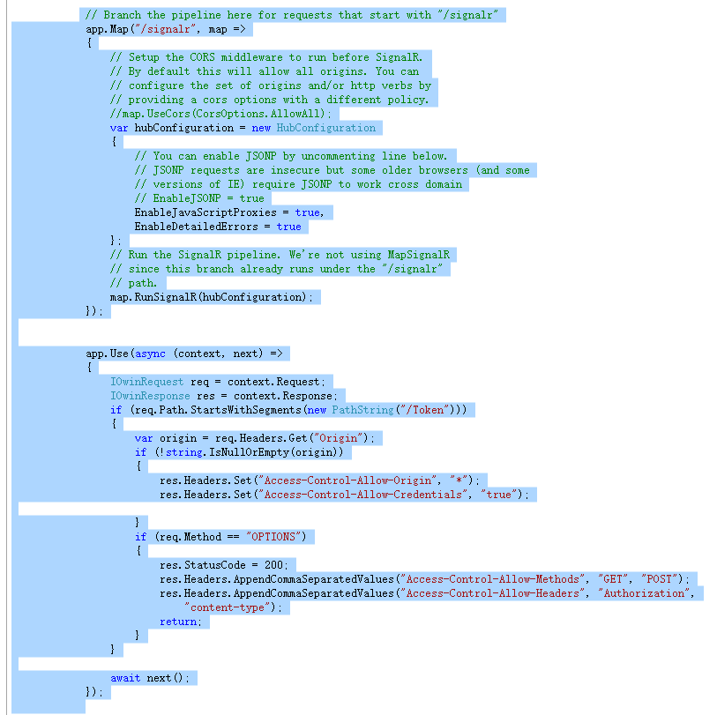

访问页面分为两端

1：PC端 <http://localhost:12074/> 前端文件home/index

2：移动端 <http://localhost:12074/shake/index> 前端文件shake/index

通用singnalr/shakehub.cs

主要实现 PC端能看到移动端用户的信息和当前抖动的次数（时时）

移动端把每次点击或者抖动事件发送给PC端

先打开PC端，再打开移动端，可以打开多个移动端

实现代码已打包，功能不全，但是能了解singnalr的用法，欢迎来信技术交流。